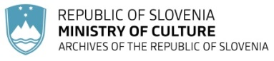

Društvo restavratorjev Slovenije, Skupnost muzejev Slovenije

in Arhiv Republike Slovenije

PRIJAVNICA

Strokovno srečanje Nade Sedlar 2016

v Arhiv Republike Slovenije, Ljubljana,

8. december 2016.

IME IN PRIIMEK:

USTANOVA:

DRUGO (npr. smostojni kulturni delavec, s.p.):

E-MAIL:

TELEFON:

Prosimo, da izpolnjeno prijavnico pošljite najpozneje do četrtka 1. decembra 2016
po e-pošti na: Stanka.Grkman@gov.si in Jedert.Vodopivec@gov.si

